**Laporan Pengembangan Game**

**Arjuna Mencari Cinta**

|  |  |
| --- | --- |
|  |  |
|  |  |

**Oleh:**

**Yehuda Satrio B.W (A11.2018.11053)**

**Game Programming 4503**

**FAKULTAS ILMU KOMPUTER**

**UNIVERSITAS DIAN NUSWANTORO**

**SEMARANG**

**2021**

# **Daftar isi**

**Daftar isi** 2

**Tentang Game** 3

**Dekripsi** 3

**Detail Pengembangan Aplikasi** 4

**Flowchart** 4

**Screenshoot** 7

**Referensi** 10

# **Tentang Game**

## **Dekripsi**

Game arjuna mencari cinta ini adalah sebuah game yang menceritakan sebuah perjalanan arjuna, di setiap pergantian level akan ada pertanyaan tentang budaya Indonesia

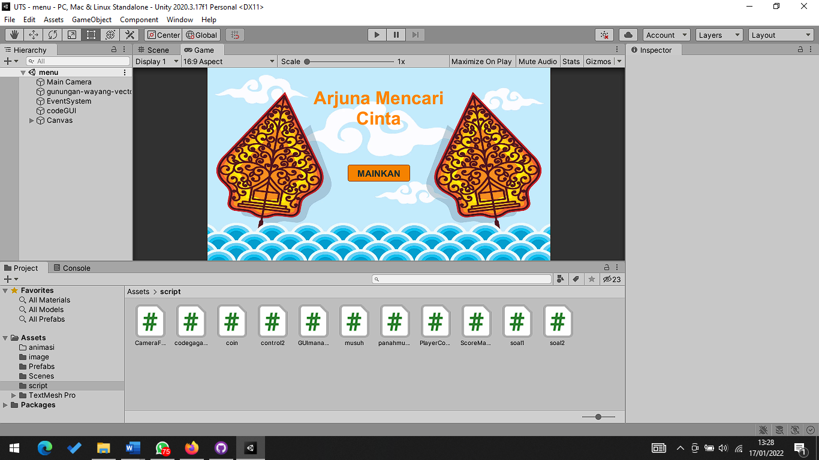

# **Detail Pengembangan Aplikasi**

## **Flowchart**

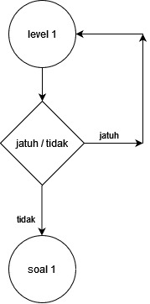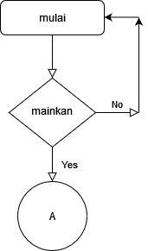

Level 1

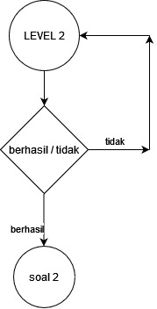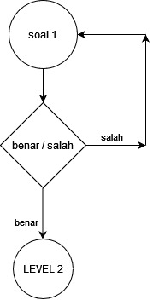

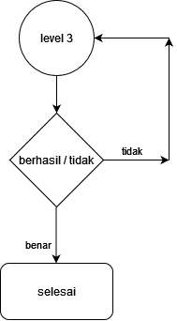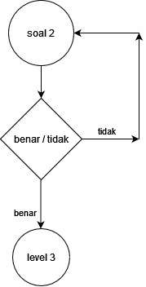

## **Screenshoot**

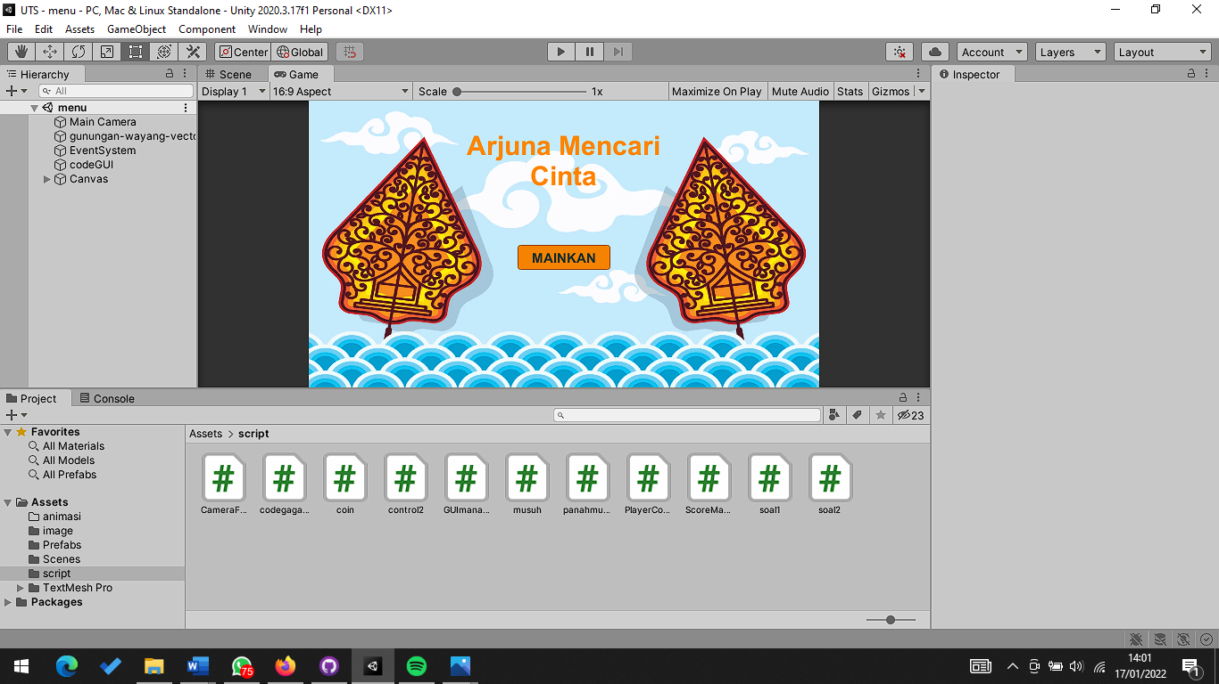

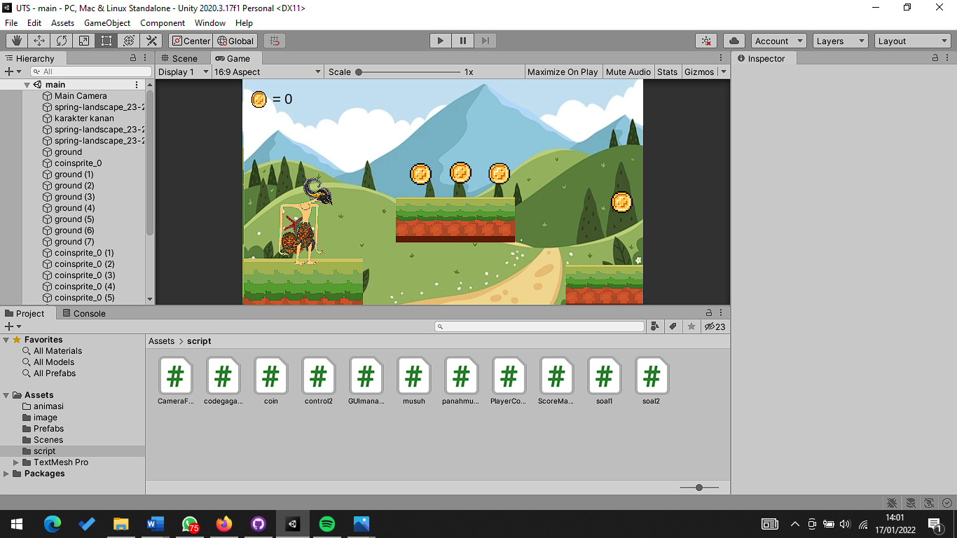

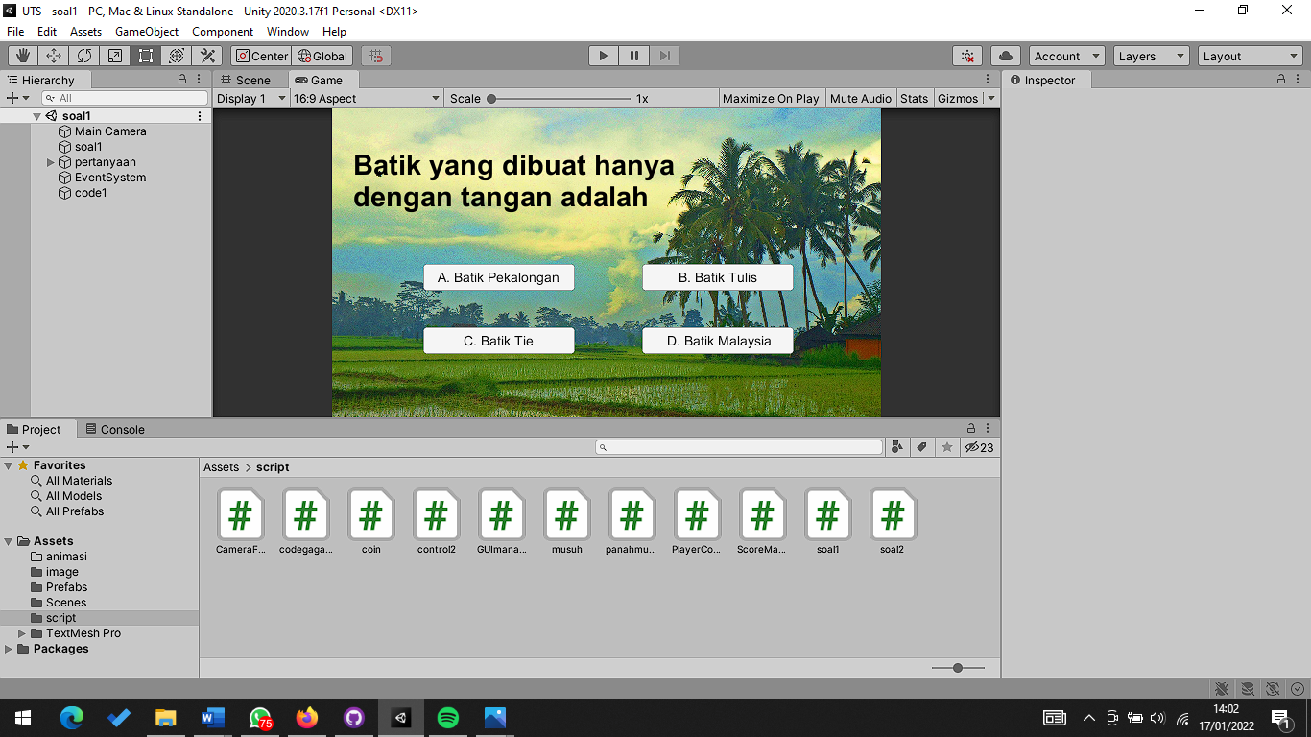

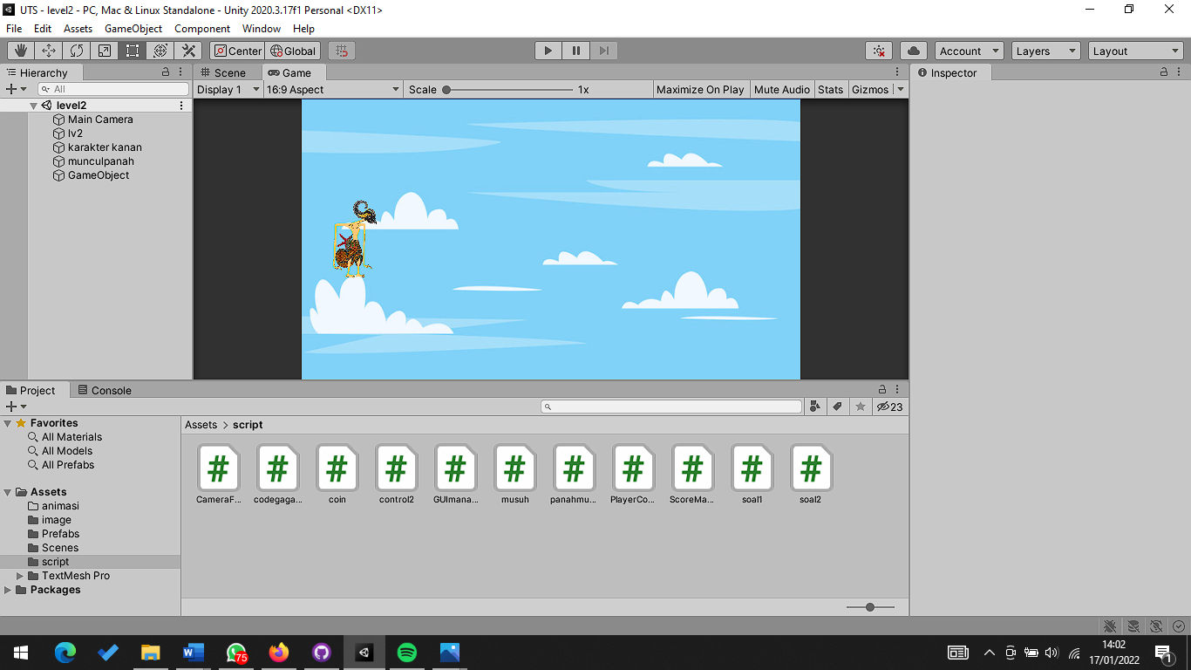

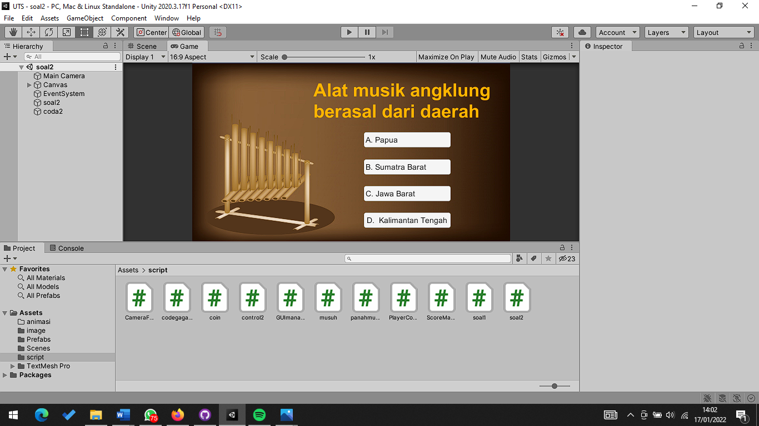

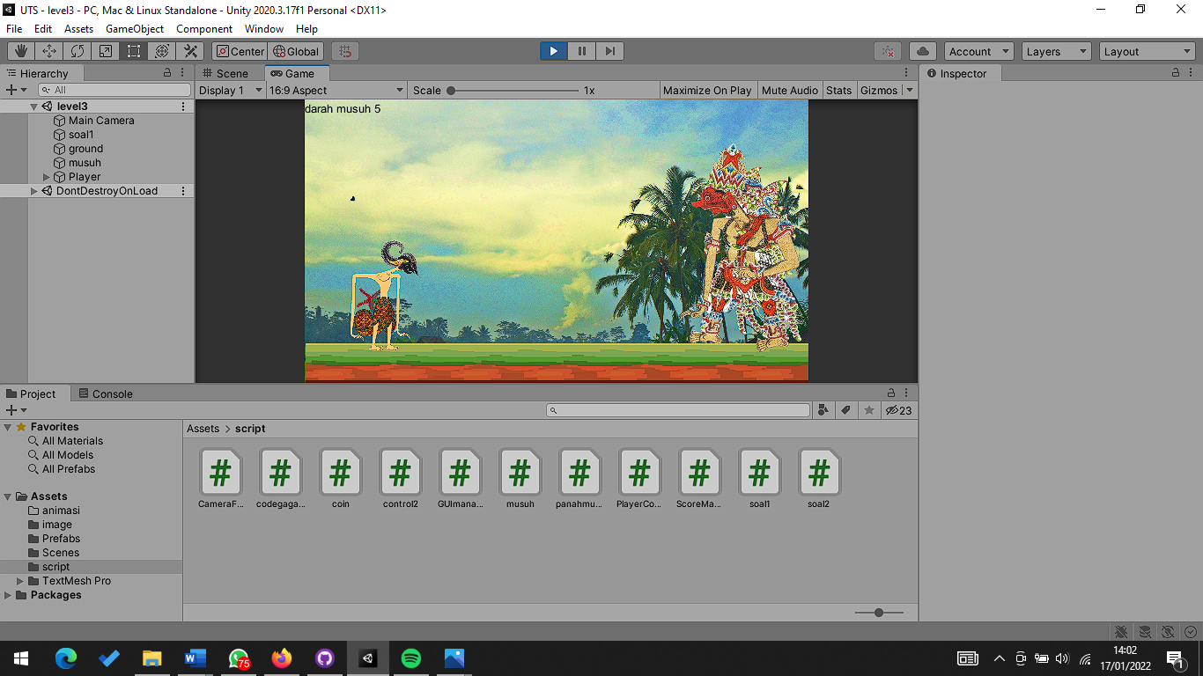

# **Referensi**

<https://gambarkerenlove.blogspot.com/2021/09/22-populer-gambar-wayang-arjuna-warna.html>

<https://www.vecteezy.com/free-vector/wayang>

<https://www.pngdownload.id/png-jzpw4t/>

<https://pngtree.com/freepng/vector-illustration-soccer-logo-icon-with-fire-and-ball_4261726.html>

<https://pixabay.com/id/vectors/anak-panah-tua-busur-bulu-senjata-151103/>

<https://www.youtube.com/watch?v=XCOTK-a-1cc&t=2000s>